Kód: | Ch3aF4a000000l1101r | (15. DÉMOKRITOS A ČÁSTICE HMOTY) | 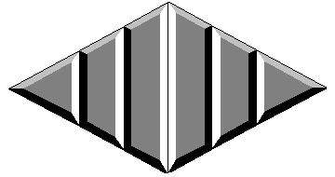

F | O | S | F | O
R | P | R | O | T
O | N | O | V | É
Č | Í | S | L | O
Tajenka: FOSFOR, PROTONOVÉ ČÍSLO
Legenda:

Řešení úkolů:
- a) Z = 15, b) A = 31, c) 15 p⁺
d) 15 e–, e) 16 n⁰, f) 15, g) 5
2) Obal. 3) Jádro. 4) Tepelná a světelná.

